МИНОБРНАУКИ РОССИИ

Федеральное государственное бюджетное образовательное учреждение высшего образования

НИЖЕГОРОДСКИЙ ГОСУДАРСТВЕННЫЙ ТЕХНИЧЕСКИЙ
УНИВЕРСИТЕТ им. Р.Е.АЛЕКСЕЕВА

Институт радиоэлектроники и информационных технологий
Кафедра информатики и систем управления

Лабораторная работа № 3 «Знакомство с системой контроля версий git.»
(наименование темы проекта или работы)

ПОЯСНИТЕЛЬНАЯ ЗАПИСКА
к отчету по лабораторной работе
Информатика и компьютерные технологии
(наименование дисциплины)

РУКОВОДИТЕЛЬ:
________________ ______Савкин А.Е.__ _
(подпись) (фамилия, и.,о.)

СТУДЕНТ:
________________ ___Соловьев А.М.____
(подпись) (фамилия, и.,о.)

_____25ИСз-1_______
(шифр группы)

Работа защищена «___» ____________
С оценкой ________________________

Задание к выполнению лабораторной работы № 3
Задание: приобрести навыки работы с системой контроля версий, загрузить отчёты и материалы по предыдущим лабораторным работам в мой репозиторий на GitHub.
Цель: освоить систему контроля версий GIT.
Ход работы:
В ходе выполнения лабораторной работы была изучена система контроля версий Git, а также освоены основные операции, необходимые для работы с удалёнными репозиториями.
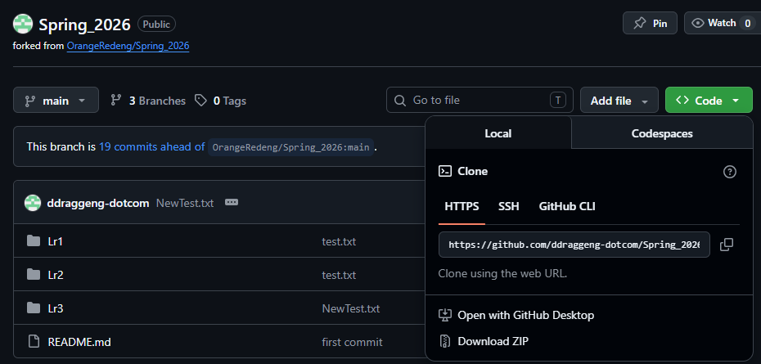
На первом этапе был выполнен вход в личный аккаунт GitHub с использованием операционной системы Windows. После этого был создан форк исходного репозитория, что позволило получить его копию в собственном аккаунте для дальнейшей работы.
Далее был выполнен процесс клонирования репозитория на локальную машину с помощью команды git clone. Это обеспечило возможность работать с файлами проекта локально, без постоянного обращения к удалённому серверу.
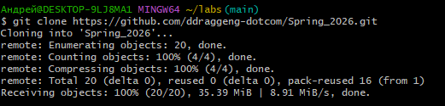
После успешного клонирования была создана новая ветка с помощью команды git branch, а затем выполнен переход в неё через git checkout. Работа в отдельной ветке позволяет изолировать изменения и безопасно вносить правки без риска повредить основную версию проекта.
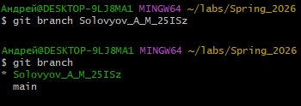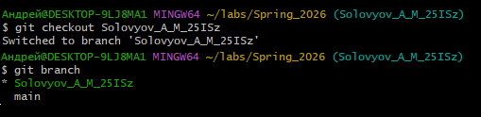
На следующем этапе были созданы дополнительные каталоги, в которые были перемещены файлы лабораторных работ. Это позволило структурировать проект и упорядочить его содержимое. После внесения изменений файлы были добавлены с помощью команды git add.
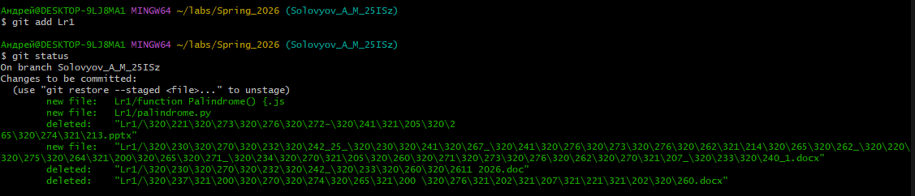
Затем был выполнен коммит изменений (git commit), что зафиксировало текущее состояние проекта.
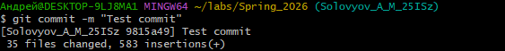
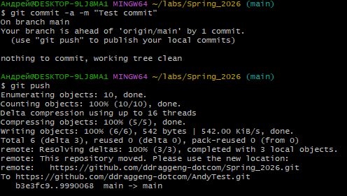
Были также произведены дополнительные изменения: редактирование файла test.txt на локальной машине и добавление нового файла second.txt в репозиторий. Все изменения сопровождались соответствующими коммитами с описанием внесённых правок.
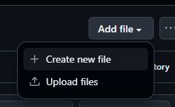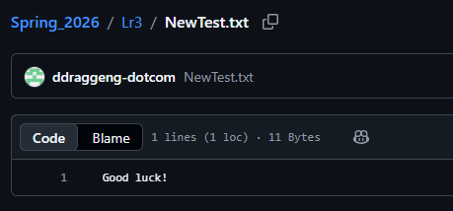
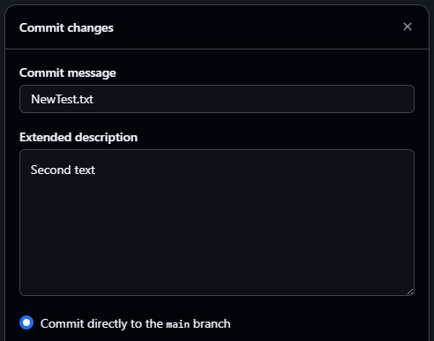
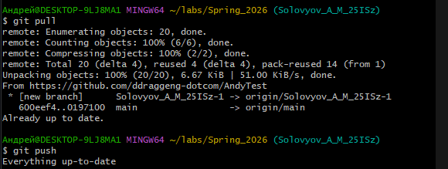
После завершения работы с файлами изменения были отправлены в удалённый репозиторий с помощью команды git push. Далее был создан pull request (запрос на слияние), который позволяет предложить внесённые изменения для объединения с основной веткой проекта.
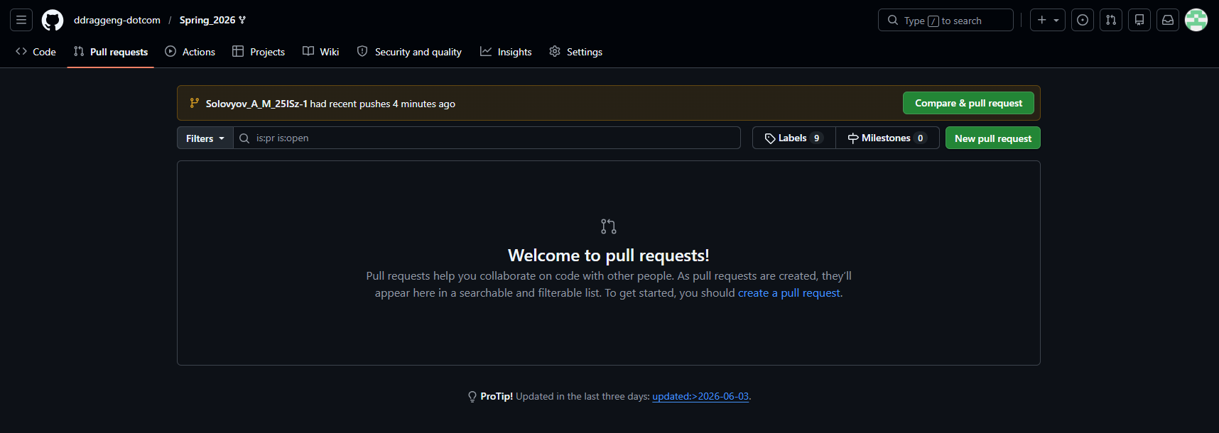
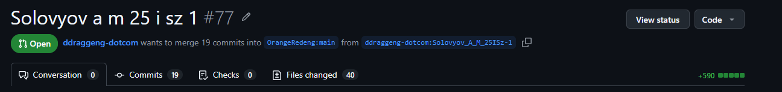
Итог:
В результате выполнения лабораторной работы были приобретены практические навыки работы с системой контроля версий Git. Были изучены основные команды и принципы работы с репозиториями, включая создание веток, выполнение коммитов и отправку изменений на удалённый сервер.
Также был успешно загружен отчёт и материалы по предыдущим лабораторным работам в репозиторий на GitHub. Полученные знания и навыки являются важной частью подготовки в области разработки программного обеспечения и будут полезны при выполнении дальнейших учебных и практических задач.

